Armazon Tienda Virtual

Felipe Rodríguez, Gabriel Centurión, Maximiliano Félix, Rodrigo Santana
Taller de Sistemas de Información 1
Instituto de Computación, Facultad de Ingeniería
Universidad de la República
Montevideo, Uruguay
2009

Grupo 6

Abstract
En el presente documento se describe la solución propuesta a un problema planteado en la asignatura “Taller de Sistemas de Información 1”, dictada en la Facultad de Ingeniería, Universidad de la República, Montevideo, Uruguay en el año 2009.
Este trabajo consiste en realizar una tienda virtual aplicando distintas tecnologías de Microsoft. La solución propuesta comprende una aplicación completa , la cual fue desarrollada principalmente con Asp Mvc utilizando además Silverligth , JQuery, JSon, WCF, Linq. La aplicación costa de un modulo para clientes donde los mismos tienen un carrito actual asociado donde pueden ir depositando los artículos deseados y comprar los que se prefiera pagando a través de PayPal o contra rembolso. Los artículos son ubicables ya sea navegando, utilizando el buscador o la nube de tags. Existe además un modulo administrativo donde es posible dar de alta productos, categorías, clientes, proveedores entre otros. Se interactúa con otra similar a través de una interfaz común y además propone articulos de Amazon [1].

Palabras clave: Tienda Virtual, Asp Mvc, Silverligth, JQuery, JSon, WCF, Linq, Nube de tags, PayPal , Amazon.

Introducción

Las tiendas virtuales son una realidad, no seria para nada descabellado pensar que en un futuro no muy lejano las tiendas que conocíamos desaparezcan o se vean al menos disminuidas por esta nueva modalidad de comercio.
Las mismas permiten que los usuarios desde la comodidad de su casa y durante las 24 hs accedan a los productos mas variados he incluso con los precios mas bajos dado que el costo de una tienda virtual se podría comparar al de un deposito.
En tanto en una tienda real es necesario un salón de ventas, vendedores, cajeros y demás. Los cuales suman sin lugar a dudas un gran costo para la empresa el cual se ve reflejado en el precio final de los productos.
Claro esta que aun así el costo de Internet como la falta de cultura informática puede hacer ver opacadas las ventajas de una tienda virtual frente a una real. En particular estos factores como algunos otros van disminuyendo drásticamente con el paso del tiempo.

Este trabajo tiene como principal objetivo además de la realización de un sistema integral de una tienda virtual, el cometido de investigar, utilizar y evaluar diferentes tecnologías Microsoft.

El desarrollo de dicha aplicación se realizó con Visual Studio 2008 utilizando Sql Server 2005
como motor de base de datos.
El lenguaje para el backend fue C#, el frontend Asp.
En particular se utilizó el Framework Mvc 1.0 de Asp, se integro Silverligth y JQuery en la presentación de la aplicación. Se utilizo WCF para lo relacionado con la comunicación y Linq como lenguaje integrado de consulta a la base de datos.

Conceptos

A continuación se introducen conceptos requeridos para la formulación de la problemática a tratar.

C# .Net
Lenguaje de programación orientado a objetos desarrollado y estandarizado por Microsoft como parte de su plataforma .NET [2]

Asp .Net
Consta de un framework para aplicaciones web desarrollado y comercializado por Microsoft. Es usado por programadores para construir sitios web dinámicos, aplicaciones web y servicios web XML[3]

Silverligth
Es un complemento para navegadores de Internet basado en la plataforma Windows que agrega nuevas funciones multimedia como la reproducción de vídeos, gráficos vectoriales, animaciones y de entorno de desarrollo; en forma similar a lo que hace Adobe Flash [5]

JQuery
Se trata de una biblioteca o Framework de JavaScript, que permite simplificar la manera de interactuar con los documentos HTML, manipular el arbol DOM, manejar eventos, desarrollar animaciones y agregar interacción con la tecnología AJAX a páginas web[6]

JSon
Es un formato ligero para el intercambio de datos formado por un subconjunto de la notación literal de objetos de JavaScript que no requiere el uso de XML[7]

Linq
Es un proyecto de Microsoft que agrega consultas nativas semejantes a las de SQL a los lenguajes de la plataforma .NET.Además tiene una arquitectura extensible que permite consultar orígenes de datos adicionales. [8]

Asp .Net Mvc

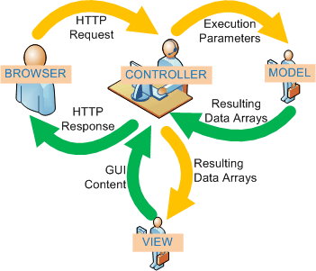 | Framework que implementa el patrón Mvc utilizando Asp .Net, C# .Net [4]  - El Modelo que contiene una representación de los datos que maneja el sistema, su lógica de negocio, y sus mecanismos de persistencia.  - La Vista, o interfaz de usuario, que compone la información que se envía al cliente y los mecanismos interacción con éste.  - El Controlador, que actúa como intermediario entre el Modelo y la Vista, gestionando el flujo de información entre ellos y las transformaciones para adaptar los datos a las necesidades de cada uno

Especificación del problema

Sistema a Construir
La tienda virtual debe de poseer un carrito el cual durante la visita del usuario
deberá llevar los productos agregados por el.Se requiere poder realizar pagos contra financieras.
Además poseer soporte para etiquetado y calificaciones de artículos con lo que los diferentes usuarios podrán clasificar y calificar los artículos comprados por ellos como así agregar revisiones.
El sistema deberá tener la capacidad de comunicarse con Amazon para ofrecer productos de esa tienda como así comunicarse con otro sistema similar para el mismo motivo.

Requerimientos Funcionales

Funcionalidades de administración (o backoffice)

- Alta/Baja/Modificación de categorías de productos
- Alta/Baja/Modificación de productos
- Reportes
- Ventas totales por periodo de tiempo
- Productos más vendidos por categoría
- Productos mejor calificados populares por categoría

Funcionalidades para el usuario final

- Registro y autenticación de usuarios
- Búsquedas full text de productos
- Listado paginado de productos por categoría
- Página de detalle del producto, incluyendo foto, descripción, e información
relevante según el tipo de producto
- Soporte para etiquetado de productos
- Nube de etiquetas, con los tamaños de las etiquetas determinado por su cantidad
de apariciones
- Manejo de un carrito de compra, el cual permita agregar, y eliminar elementos del mismo y guarde la historia de compras de cada usuario.
- Soporte para que los usuarios que compraron puedan calificar, y escribir
revisiones.
- Soporte para recomendaciones de productos, en base a la tendencia de compras
del usuario, la navegación actual.
- Poseer un store locator (a través de Google Maps) donde muestre sucursales de
la tienda en un mapa

Solución propuesta

Consideraciones generales
A continuación se presentan algunas consideraciones tenidas en cuenta en el diseño del la solución propuesta.

Seguridad
La solución propuesta para los clientes provee una característica de login. En el web server están almacenados el usuario y su password para que este pueda autenticarse cuando realiza ciertos pedidos al servicio. Otro detalle a tener en cuenta es, existen el usuario y el administrador, se diferencian en la cantidad de servicios que le presta el sistema al administrador.

Operatividad
La tienda virtual posee un carrito el cual durante la visita del usuario mantiene los productos agregados por el. Se puede realizar pagos contra PayPal y contra rembolso.
Además posee soporte para etiquetado y calificaciones de artículos con lo que los diferentes usuarios pueden clasificar y calificar los artículos comprados por ellos como así agregar revisiones.

Interoperabilidad
El sistema tiene la capacidad de comunicarse con Amazon para ofrecer productos de esa tienda como así comunicarse con otro sistema similar para el mismo motivo.
A través de la siguiente interfaz :
Contract
• ICollection<DCProduct> search(String fullText)
Retorna un conjunto de productos luego de buscarlos por un texto (fullText).
• DCProduct getProduct(int idProduct)
Retorna un producto segun su id.
Nota: En esta función debera retornar TODOS los atributos de un producto.
• ICollection<DCRating> getRatings(int idProduct)
Retorna conjunto de calificaciones para un producto.
• bool CartBuy(String user, ICollection<DCCartItem> items)
Representa la compra de un conjunto de productos para un usuario
(ej. Usuario = GrupoXX).

Mantenibilidad
En relación al mantenimiento adaptativo, involucra el ajuste de la aplicación a cambios en el entorno, el sistema debe trabajar con árboles de categorías de productos y con plantillas.

La plantilla permite indicar que campos y de que tipo son cada uno de los campos tanto para formar la descripción del articulo como la descripción del mensaje a enviar a una tarjeta en particular (no se implemento lo referente a las tarjetas). Esta característica nos permite para cada categoría asociarle una plantilla, la cual contiene los campos que los artículos pertenecientes a la categoría debieran de tener.
Claro está que no necesariamente se dispone de toda la información para un artículo de una categoría específica. Por tal motivo se permiten campos con valores vacíos.
Por otra parte si la categoría a la que pertenece el artículo no tiene plantilla asociada se toma la de la categoría padre como propia o la del padre de este. Así sucesivamente hasta llegar a la plantilla por defecto.

Diseño
Arquitectura

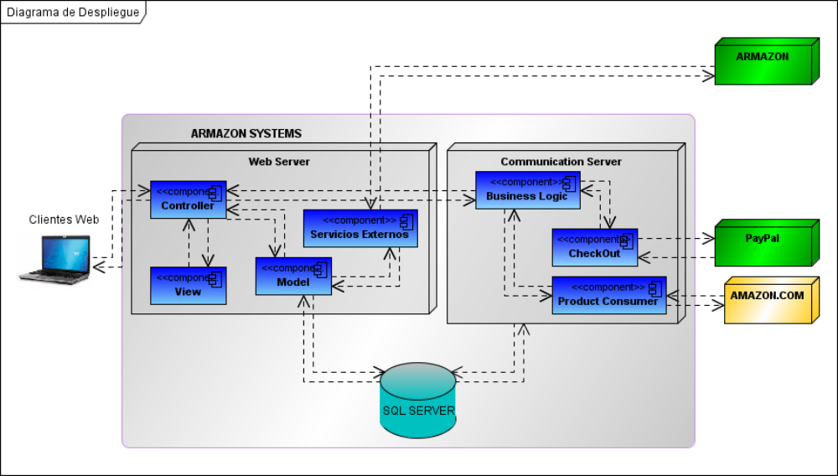

En la imagen anterior se muestra el diagrama de despliegue y como se relacionan los distintos componentes.

Web Server
El web Server es el servidor principal, el que contiene el sitio web del sistema, el cual tiene una arquitectura utilizando el patrón MVC. Para este servidor se va a utilizar el framework ASP.NET MVC.

Communication Server
El Communication Server es el servidor encargado de la comunicación externa con otros sistemas. El cual tiene 3 módulos principales:
- Modulo checkout , para la confirmación de pagos utilizando sistemas externos, dígase PayPal o (en nuetro caso).
- Modulo interfaz de comunicación externa con otros servidores ARMAZON.
- Modulo consumidor de productos de Amazon.com.

Diseño de los componentes

Web Server

En la implementación del Web Server se siguió el patrón Model-View-Controller (MVC) lo que permitió dividir la aplicación en 3 componentes principales – modelo, vista, controlador – y desacoplar sus respectivas responsabilidades.

La capa de vista está conformada por los siguientes grupos de vistas:
- Account: usadas en el cambio de password, el logueo y el registro de usuarios
- Admin: reportes, página principal del administrador
- Articulo: para editar, modificar, ver detalle, hacer búsqueda fulltext, listar todos los artículos
- Calificación: para calificar los productos
- Carrito: usadas para mostrar los artículos por carrito, confirmar compra, mostrar detalles históricos de las compras del usuario usando el sistema, mostrar datos y seleccionar la forma de pago
- Categorias: usadas en la creación, edición, muestra de detalles, búsqueda de artículos navegando a través de las categorías
- Cliente: tiene la página principal del cliente (usuario que no es administrador)
- Home: vista mostrada al iniciar el sistema, vista que se muestra a partir del about
- PayPal: vistas que cumplen de interface con con PayPal
- Plantilla: usadas para el manejo de las plantillas
- Sucursals: páginas encargadas de la creación, edición, muestra de detalle de las sucursales
- Shared: páginas que son compartidas por todos los grupos de vistas anteriormente mencionados

La capa de controlador tiene una clase controlador por cada grupo de vistas mencionado anteriormente, por ejemplo el grupo de vistas Categorias es controlado por la clase CategoriasController.
En esta capa además están las clases auxiliares que son usadas para pasar datos a las vistas como por ejemplo la clase CategoriaIndexViewModel usada por la clase CategoriasController para pasar información a la vista Index.aspx.

Communication Server

Este tiene la interface IServiciosExternos que define el contrato del servicio que brinda este servidor en relación a la comunicación con otros sistemas, estan incluídas las operaciones y la definición de las clases usadas por las operaciones aquí definidas para devolver los datos.
Hay tres grupos de operaciones:
- las encargados de la comunicación con PayPal
- la operación para hacer la búsqueda de artículos en Amazon a partir de una palabra o frase
- las encargadas de la búsqueda de información en otro ARMAZON

En el Communication Server la clase ServiciosExternos es la que implementa esta interface.

La capa model tiene el diseño que se muestra en la siguiente Figura:

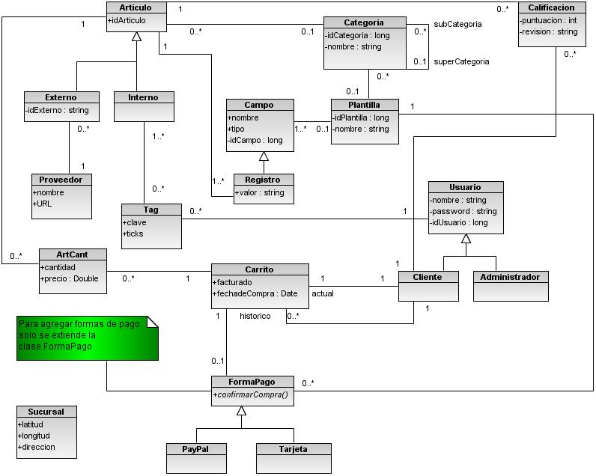

Problemas encontrados
Dificultades en el uso de Linq
Algunas de las funcionalidades más comunes como son las altas, bajas y modificaciones de registros nos presentaron problemas al momento de salvar la informaciòn debido a que Linq es poco intuitivo en estos casos. Como ejemplo de esto es que al momento de hacer un Delete hay que hacer previamente un Select, y obtener el registro a eliminar, sino no funciona. También nos dio problemas al momento de insertar Objetos con asociaciones a otros, Inserts en cascada.

Bug en Silverlight en el TextBlock.
Se nos presentò un problema al momento de implementar la nube de tags. No pudimos setear el mouse over del TextBlock viendo luego en internet que se trata de un bug conocido del Silverlight.

Diferencia de implementaciones de los estilos para los distintos browsers usados.
Los browsers utilizados fueron: Internet Explorer 7 y 8, Chrome 2 y Mozila Firefox 3. Para los 3 mencionados vimos que se comportaban distinto algunos componentes. Se nos presento como problema al ver que lo implementado podria no verse bien en alguno de estos browsers al presentar el producto final.

Amazon
Para la busqueda full text en Amazon; de la cual dispone nuestra aplicaciòn; ofrecemos un listado de productos de Amazon ademas de los articulos existentes en nuestra tienda. Ell problema se presenta cuando hacemos la busqueda paginada en Amazon, que solamente se puede solicitar hasta la página 5 (usando una paginacion de a 10 productoas a la vez), inclusive, usando la búsqueda ItemSearch con el parámetro SearchInex en "All" que es el que permite buscar todas las categorías de producto.[1]

Conclusiones

Al evaluar las tecnologías usadas nos encontramos con tecnologías, sumamente fáciles de aprender y usar, que están bastante maduras, y completas, mirándolas desde el punto de vista de las librerías y componentes que ofrecen, estas son por mencionar algunas jQuery del lado del cliente, ASP .NET y C# .NET. Al igual que la herramienta de desarrollo utilizada, Visual Studio 2008. Por otro lado encontramos tecnologías como Silverlight que a pesar de tener ya mas de dos años de desarrollo, y estar en su segunda versión, todavía ofrece mas retos que soluciones a la hora de desarrollar, si contamos que es difícil de aprender y usar, sumado a que la instalación de los componentes necesarios para desarrollar, es larga y penosa, con gran posibilidad de falla, tenemos en conjunto una evaluación negativa, todavía.Aunque sin duda es una de las tecnologías que mas promete para los años venideros.

También cabe destacar el recién nacido framework ASP.NET MVC, el cual nos facilito muchas cosas y ayudo mucho en la rápida escalabilidad de la solución, partiendo en su principio de un prototipo que evolucionó a la solución final. Sin embargo encontramos algunos problemas al querer integrar nuestra solución con IIS 5 ya que la compatibilidad hacia atrás no es un punto fuerte de las tecnologías utilizadas.

La posibilidad de tener que diseñar y desarrollar un producto similar a lo visto en el mercado y la red, es enriquecedor, pues plantea retos que alguna vez ya fueron resueltos por otros en el mundo real, y permite tener una visión mas especifica de las características de un producto de aplicación real.

El rápido crecimiento de la confianza en los servicios brindados a través de Internet, así como también el crecimiento en la variedad de estos servicios, provee un ambiente favorable para el desarrollo y perfeccionamiento de sistemas de tiendas virtuales, en todo el mundo.

Posibles Extensiones

Seguridad
Uno de los opcionales propuestos en la letra que dejamos fuera, es agregar seguridad en el consumo de WebServices, así como para todo el sitio utilizando HTTPS.
También es posible dar mas confianza al cliente, comunicando datos específicos de la compra, por mail, y pedir confirmación de registro de nuevos usuarios vía mail, para evitar el ataque de software mal intencionado.

Mejoras visuales
Quedaron pendientes mejoras visuales en la interfaz de usuario final, por ejemplo:
- Incorporar más uso de AJAX para agilizar la interfaz y no tener que refrescar toda la pantalla cuando se cargan vistas comunes como el Login, Carrito de compras, etc.
- Utilizar componentes visuales para facilitar el uso de los distintos servicios, por ejemplo calificar los artículos seleccionando la calificación en un grafico, envés de un combo de valores.

Búsquedas amigables
Es posible mejorar las búsquedas, que el cliente tiene a disposición para facilitar que encuentre lo que está buscando.
Entre otras se nos ocurren:
- Búsquedas por importe de artículos, ejemplo: “TODO A $100”
- Ofrecimiento de artículos según navegación actual.
- Mapa del sitio.

Contabilidad y Stock
Para convertir la tienda virtual en un producto serio y completo hacen falta al menos las siguientes cosas:
- Reportes contables, mas completos, reportes por día.
- Reportes exportables a otros formatos, dígase xls, pdf, etc.
- Manejo de stock e inventario.
- Manejo de Caja.
- Modulo de Contabilidad.
- Importación ágil de Productos.

Otras formas de pago
También es posible e importante brindar otras formas de pago, como ser tarjetas de crédito internacionales. Cabe destacar que esto fue pensado y el modelo de datos fue diseñado para soportarlo, pero fue dejado de lado por razones de tiempo.

Instalador
Quedó pendiente generar un instalador, para facilitar la distribución del producto final.

Referencias

[1] www.amazon.com
[2] http://es.wikipedia.org/wiki/C_Sharp
[3] http://es.wikipedia.org/wiki/ASP.NET
[4] http://www.variablenotfound.com/2009/04/aspnet-mvc-trece-preguntas-basicas.html
[5] http://es.wikipedia.org/wiki/Microsoft_Silverlight
[6] http://es.wikipedia.org/wiki/JQuery
[8] http://es.wikipedia.org/wiki/LINQ
[7] http://es.wikipedia.org/wiki/JSON
[9] http://developer.amazonwebservices.com/connect/thread.jspa?messageID=102717&#102717

